INDICAÇÃO Nº 2753/2017

Sugere ao Poder Executivo Municipal operação “tapa-buraco” defronte ao nº 484 da Rua Artur Gonçalves da Silva, no bairro Santa Rita de Cássia, neste município.

Excelentíssimo Senhor Prefeito Municipal,

Nos termos do Art. 108 do Regimento Interno desta Casa de Leis, dirijo-me a Vossa Excelência para sugerir que, por intermédio do Setor competente, seja executada operação “tapa-buraco” defronte ao nº 484 da Rua Artur Gonçalves da Silva, no bairro Santa Rita de Cássia, neste município, neste município.

Justificativa:

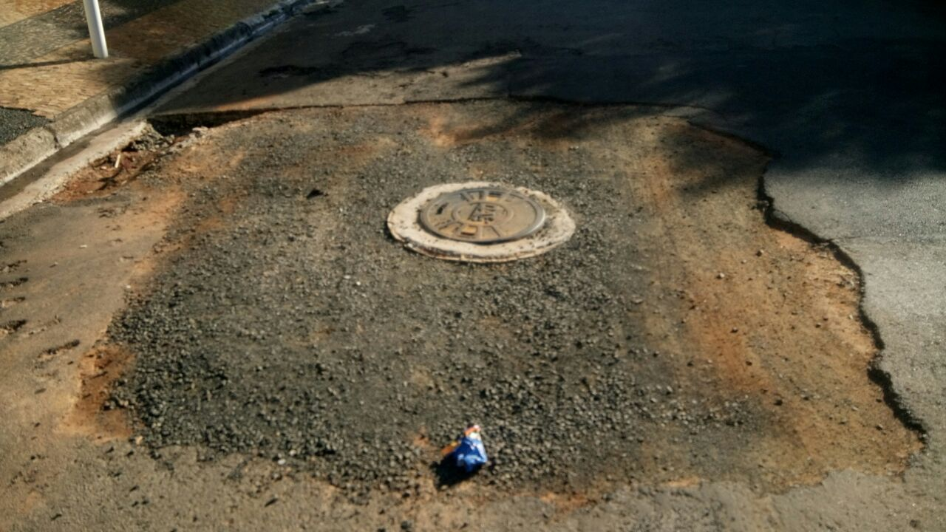

Este vereador esteve no local a pedido dos moradores da referida rua e pôde constatar que o DAE realizou serviços de manutenção da rede de água e esgoto, porém, já faz algumas semanas que o trabalho foi feito e não retornaram para recapear o asfalto, motivo pelo qual solicito o término do serviço.

Plenário “Dr. Tancredo Neves”, em 17 de março de 2.017.

JESUS VENDEDOR

-Vereador / Vice Presidente-

